Prière pour l’intercession du bienheureux Frère James Miller, FSC

La prochaine étape dans la cause du bienheureux Frère James Miller est sa canonisation. Afin que le bienheureux F. James puisse
être déclaré saint, un miracle doit être reconnu, vérifié,
et attribué à son intercession.

Prions…

Ô pasteur fidèle, bienheureux Frère James Miller, FÉC,
en tant que Frère des Écoles Chrétiennes et missionnaire lasallien,
tu as labouré le sol de tes mains
et invité Jésus Christ à labourer le terreau de ton âme.

Tu es devenu le signe de l’amour du Christ,
le bon pasteur pour tes élèves,
et tu as béni leurs vies par ton ministère.

Tu es demeuré ferme et tu ne t’es pas dérobé au danger,
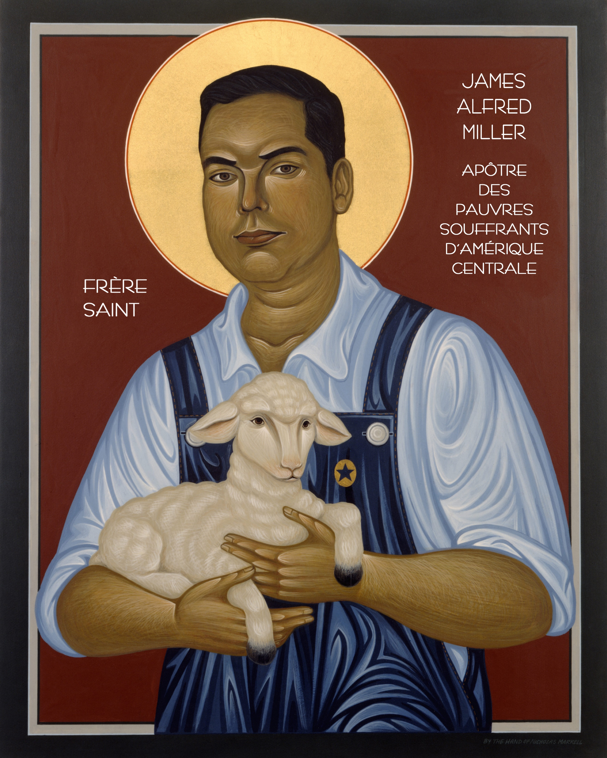
rendant ainsi gloire à Dieu, son Église,
ta famille lasallienne et ton martyre.

Bienheureux Frère James,
je te prie d’obtenir du cœur de Jésus
(exprimez votre requête),
et de prier pour moi, afin que moi aussi
je sois un signe de l’amour du Christ.

Enseigne-moi à labourer fidèlement le terreau de ma vie présente donnée à moi par notre Père,
et avec courage, demeurer avec ceux envoyés sur ma route par Dieu, sans égards à ce que cela me coûtera.

Par Jésus le Christ, notre Seigneur.
Amen

